**JERARQUICO**

Las entidades de este modelo se llaman segmentos y los atributos campos. La forma visual de este modelo es de árbol invertido, en la parte superior están los padres y en la inferior los hijos. (Jorge, 2004, pág. 9)

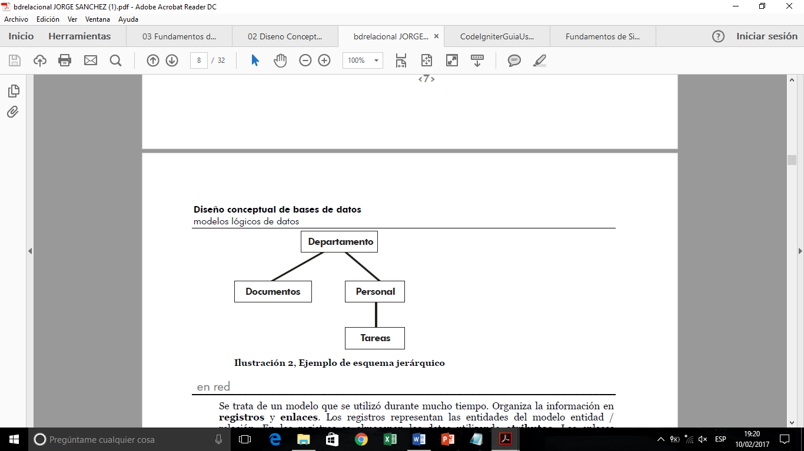

(Jorge, 2004, pág. 8)